**ΝΟΜΑΡΧΙΑΚΟΣ ΣΥΛΛΟΓΟΣ ΑΤΟΜΩΝ ΜΕ ΕΙΔΙΚΕΣ ΑΝΑΓΚΕΣ Ν.ΚΑΒΑΛΑΣ**

**Μέλος της Εθνικής Συνομοσπονδίας Ατόμων με Αναπηρία-Ε.Σ.Α.μΕ.Α.**

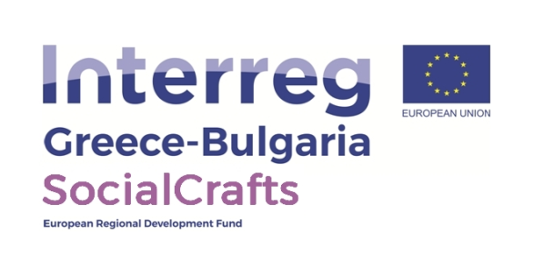

**Νομαρχιακός Σύλλογος Ατόμων με Ειδικές Ανάγκες Νομού Καβάλας**

Καβάλα, 15/05/2021

**Προανακοίνωση Ειδικών Σεμινάριων για την βελτίωση δεξιοτήτων σε ευάλωτες ομάδες πληθυσμού**

Ο Νομαρχιακός Σύλλογος Ατόμων με Ειδικές Ανάγκες Νομού Καβάλας[1], εταίρος στο έργο με τίτλο "Handicrafts and social economy: A driver for socially inclusive growth in the CB region" και ακρωνύμιο "SocialCrafts", του άξονα προτεραιότητας 4. “A Socially Inclusive Cross-Border Area”, της επενδυτικής προτεραιότητας 9c “Providing support for the social enterprises” του προγράμματος INTERREG V-A “Greece-Bulgaria 2014-2020” θα διεξάγει δράσεις για την προώθηση της αυτοεκτίμησης, της αυτοπεποίθησης και της υποστήριξης προσωπικής ανάπτυξης, ειδικές προσεγγίσεις για πρωτοβουλίες αυτοαπασχόλησης και κοινωνικής επιχειρηματικότητας σε θέματα παραδοσιακών τεχνικών και χειροτεχνίας, καθώς και υποστήριξη ενσωμάτωσης σε παραδοσιακές χειροτεχνικές τέχνες και σχέδια αειφορικής ανάπτυξης.

Τα σεμινάρια στοχεύουν στη δημιουργία και ανάπτυξη ικανοτήτων σε ωφελούμενους από ευπαθείς ομάδες πληθυσμού μέσω της διοργάνωσης ενός δωρεάν ηλεκτρονικού σεμιναρίου διάρκειας τεσσάρων ημερών κι ενός διήμερου ηλεκτρονικού σεμιναρίου.

Τα σεμινάρια απευθύνονται σε άτομα που ανήκουν σε ευπαθής ομάδες και τεχνίτες/χειροτέχνες.

1. Εφεξής θα συναντάται ως ΝΣΑΜΕΑΝΚ, «σωματείο»